攀枝花精品-梦回江南
华东六市+双水乡+双园林双飞8日游
行程特色：
- 双水乡：神州第一水乡—【周庄】；“吴中第一镇”“秀绝冠江南”之誉的【木渎】
- 双园林：苏州著名园林—【严家花园】；第一水陆城门—【盘门三景】
- 特色景点：大文豪鲁迅故乡-绍兴【鲁迅故居】
- 船游沙家浜芦苇荡+实景剧演出+穿新四军军装并唱红歌；
- 餐食：含全餐，2次特色餐：无锡太湖三白，“乾隆御茶宴”，品味江南土风土味；
- 服务：赠送市区指定地点到机场的送机服务。
行程安排：
D1 | 攀枝花—上海 |  | 餐：无 |  | 住：上海
行 程 安 排 | 攀枝花市内指定地点集合，后乘车赴机场， 后办理登机牌手续，乘机赴上海，导游接机  后，入住酒店休息。  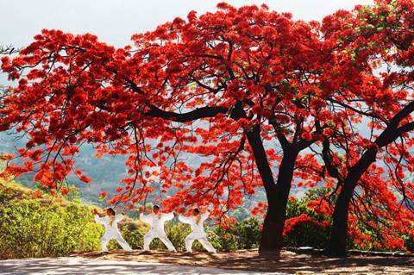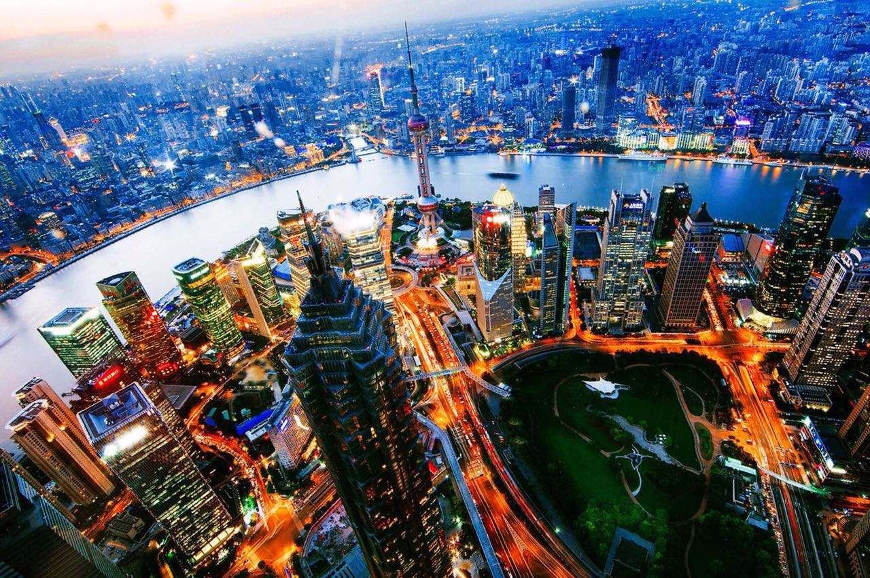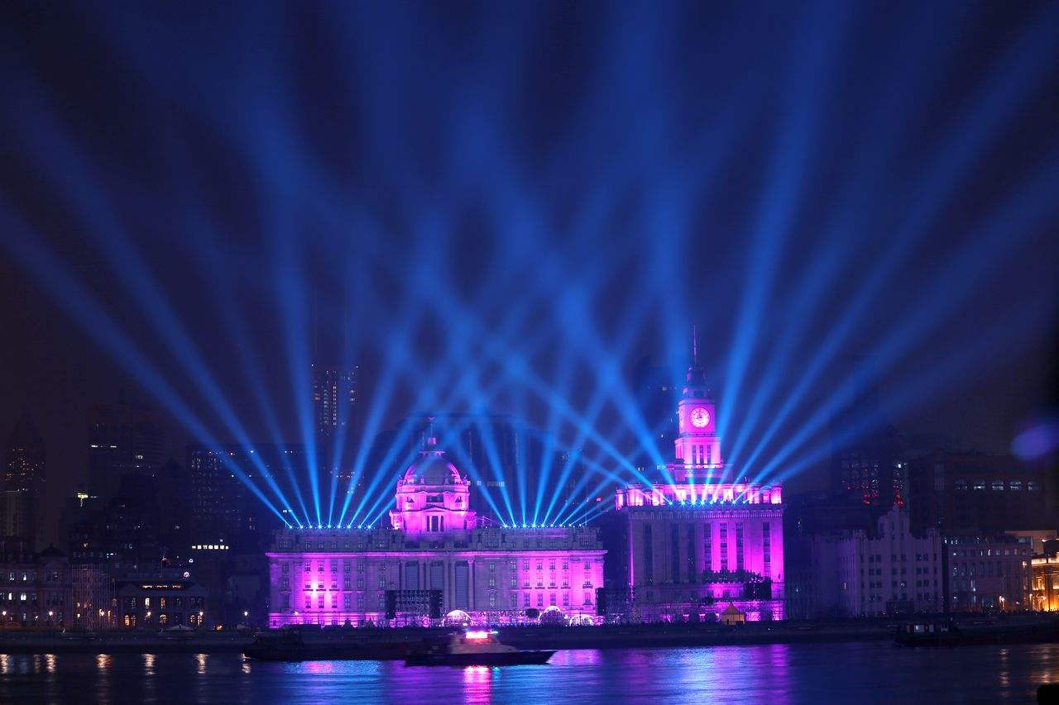
D2 | 上海—南京 |  | 餐：早中晚 |  | 住：南京
行 程 安 排 | 
  早餐后，乘车前往六朝古都—南京，参观中国近代伟大的政治家、伟大的革命先行者孙中
  山的陵墓及其附属纪念建筑群——【中山陵】<游览时间约1.5小时，每周一祭堂和墓室关闭进行日常维护，不能正常参观，游览至陵门；平时实行预约制，旺季预约人满无法入园，改为雨花台风景区>，参观博爱坊、碑亭、孙中山纪念堂等，了解孙中山先生伟大的一生。【夫子庙商业街】自由活动<游览时间约1小时>，【秦淮风光】（位于南京市秦淮区，以夫子庙古建筑群为中心、十里秦淮为轴线、明城墙为纽带，串联起众多全国重点文物保护单位、省级和市级文物保护单位，以儒家思想与科举文化、民俗文化等为内涵，集自然风光、山水园林、庙宇学堂、街市民居、乡土人情、美食购物、科普教育、节庆文化于一体，是南京历史文化荟萃之地，也是中国著名的开放式国家5A级旅游景区和中国旅游胜地四十佳；文德桥、乌衣巷等)；
D3 | 南京—无锡—沙家浜—苏州 |  | 餐：早中晚 |  | 住：苏州
行 程 安 排 | 早餐后，乘车赴太湖明珠—无锡，后游郭沫若有诗云“太湖绝佳处，毕竟在鼋头”的—  【鼋头渚】（约120分钟）它是太湖北部的一处半岛，形似浮鼋翘首而得名，鼋头渚风光，山清水秀、浑然天成，为太湖风景的精华所在，素有“太湖第一名胜，中华赏樱胜地”的美誉。乘船上【三山仙岛】；岛上有道教仙宫和道、佛两教石窟塑像，还有诸多古迹和旧时名流显贵所建的私家园林。参观著名红色旅游地【沙家浜风景区】（游览时间不少于2小时）游览全国主义教育示范基地、全国百家红色旅游经典景区、国家AAAAA级旅游区、华东地区最大的生态湿地之一，一区占地1000多亩，已建成革命传统教育区；穿新四军军装参观具有红色文化气息的现代化革命历史纪念馆【沙家浜革命历史纪念馆】、深入了解沙家浜军民革命的背景和特点，乘船畅游在纵横交错的河港和茂密的芦苇荡中看碧水蓝天、白鹭翱翔，完全融入另一个自然世界。观赏沙家浜大型实景剧。后乘车前往中国园林城市—苏州。  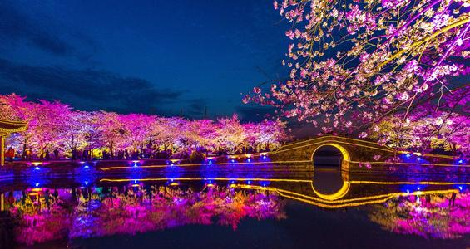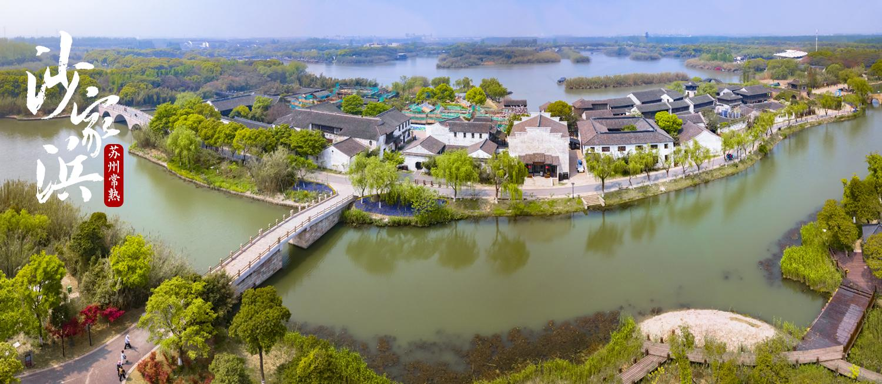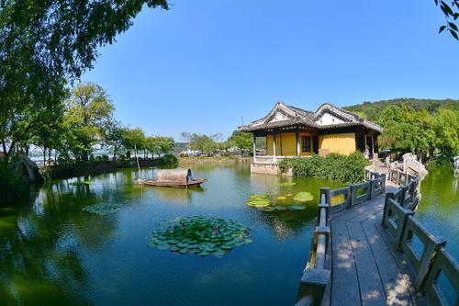
D4 | 苏州—木渎—苏州 |  | 餐：早中晚 |  | 住：苏州
行  程  安  排 | 早餐后，参观【苏州珍妮太湖珍珠研究院】；车赴【盘门三景】（游览时间不低于90分钟），座落于苏州古城区西南隅的盘门景区，拥有久负盛名的瑞光古塔、绝无仅有的水陆城门、享誉海内外的吴门古桥，具有传统古典园林“一池三山”格局的中央庭院及古建精品、水乡风情、山池亭榭、湖光山影为一体，是苏州古城最负盛名的景区之一。游览乾隆帝六下江南必到的地方、江南第一园林水乡古镇”【木渎古镇】，“幽深的小巷，古朴的石桥，精巧的亭榭，有着令人神往的宁静和慰藉。游览乾隆皇帝的“民间行宫”、江南著名园林【虹饮山房】及【严家花园】，其建筑恢宏大气，传说脍炙人口，令中外游人迷醉。  推荐自费：晚上自费游览【苏州古运河游船】（游览时间不少于60分钟，费用自理140元/人）：乘船游在运河之上，细听“吴侬软语”苏州评弹，穿行苏城之间，摇曳灯光之中，真正江南水乡！  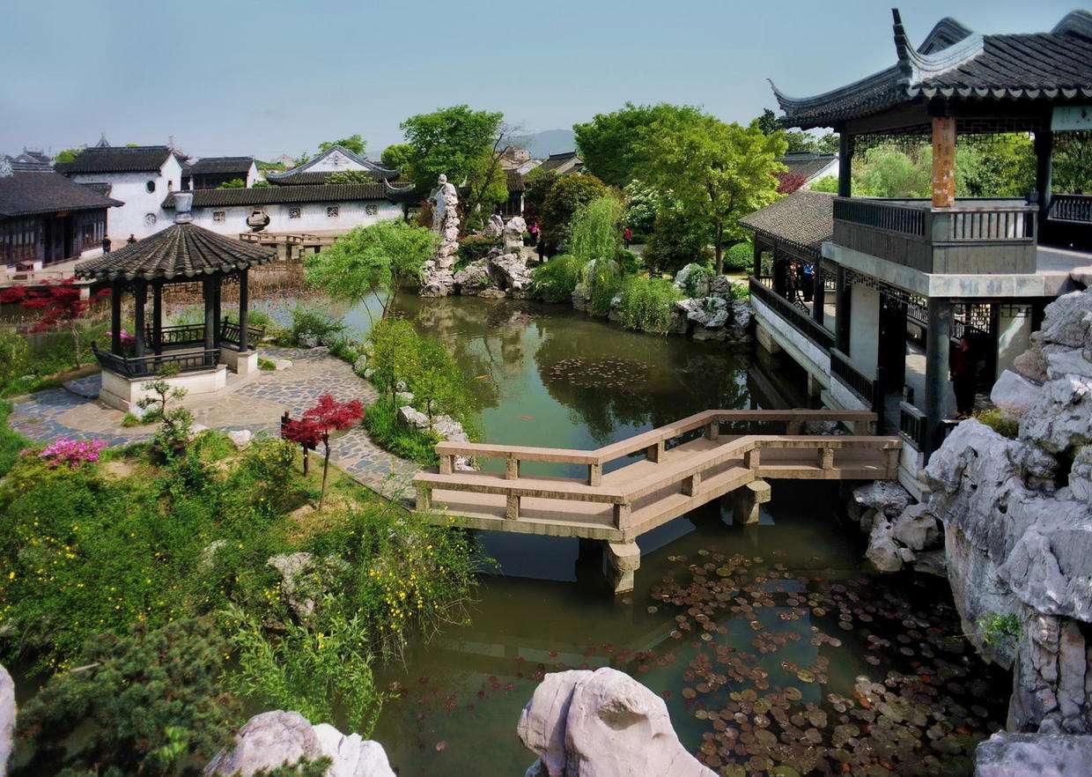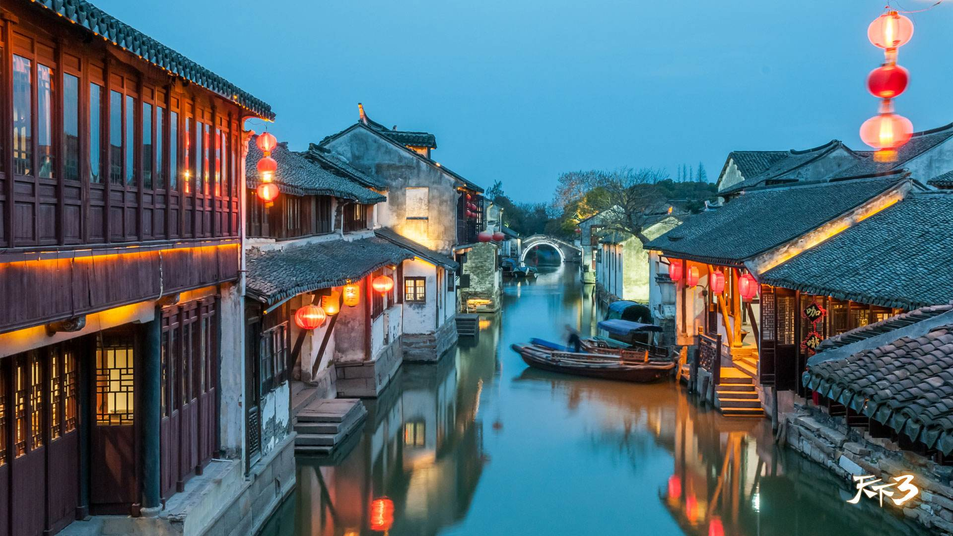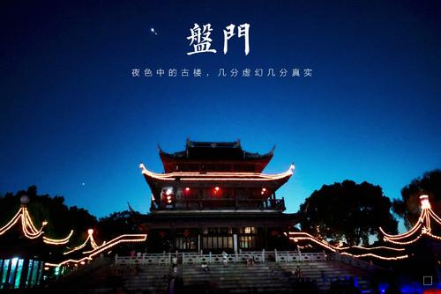
D5 | 苏州—周庄—杭州 | 餐：早中晚 |  | 住：杭州
行  程  安  排 | 早餐后，车赴神州第一水乡、明代江南首富沈万三故里【周庄古镇】（游览时间不低于1.5小时，景区小交通20元/人自理，自愿消费）,观双桥、张厅、富安桥、沈厅等景点，狭窄的河道，景区那悠悠的长廊，鲜红的灯笼，绿酒似的深水，青青的小石桥，或泊或走的小船儿，蕴藏了丰富的诗情与画意。体验著名画家陈逸飞笔下的《故乡的回忆》中描绘的江南小桥、流水、人家的水乡意境。后赴人间天堂—杭州，漫步【西湖】<游览时间约1.5小时> (西湖以其秀丽的湖光山色和众多的名胜古迹而成为闻名中外的旅游胜地，并被世人赋予“人间天堂”的美誉。作为中国首批、极少数免费对外开放的国家重点5A级景区和中国十大风景名胜之一，西湖凭借着上千年的历史淀所蕴育出的特有江南风韵和大量杰出的文化景观而入选世界文化遗产)，游西湖美景、观三潭印月、听断桥故事、赏苏堤烟柳，【花港观鱼】<游览时间约30分钟>。  推荐景点：晚上自费欣赏以杭州的历史典故、神话传说为基点，融合世界歌舞、杂技于一体的大型实景歌舞表演—【宋城千古情表演+杭州宋城主题乐园】（费用自理320元/人，游览时间不少于90分钟）。  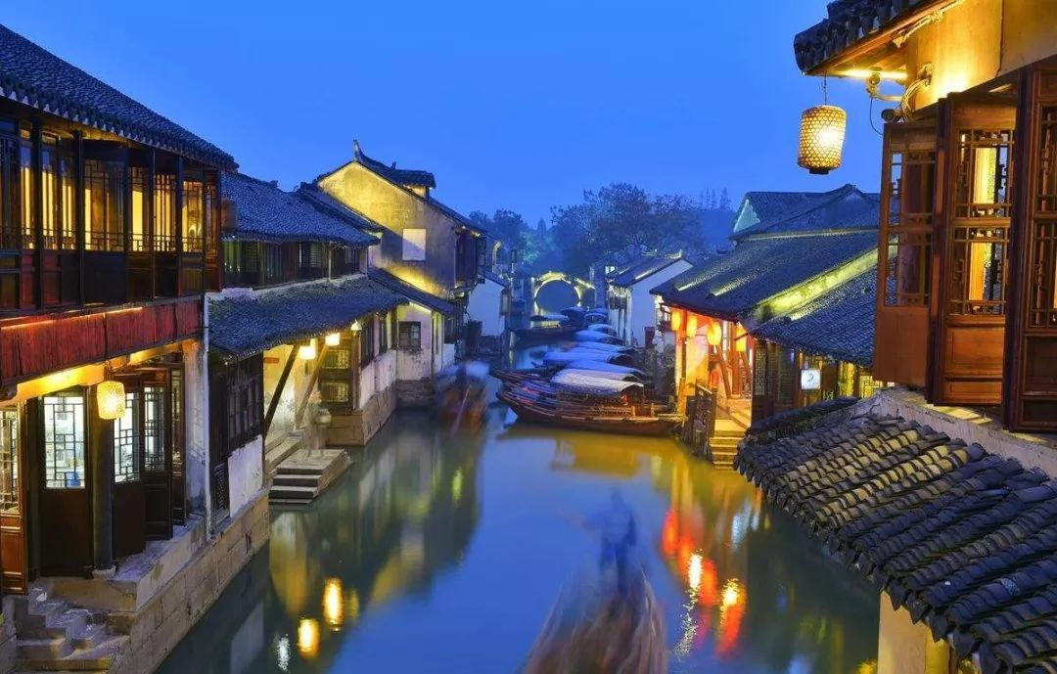
D6 | 杭州—绍兴—上海 |  | 餐：早中晚 |  | 住：上海
行  程  安  排 | 早餐后，参观【鲁迅故居】游：三味书屋、百草园等景观，外观咸亨酒店（有时间还可以自费品茴香豆哦），现在的鲁迅故里已经成为一条独具江南风情的历史街区，成为一个原汁原味解读鲁迅作品，品味鲁迅笔下风物，感受鲁迅当年生活情境的真实场所。后乘车桐乡，参观【锦绣丝绸展示中心】。后乘车前往上海国际大都市上海，游览上海标地【外滩风光带】（自由活动时间不低于1.5小时）它是上海的风景线游客必到之地，东临黄浦江，西面为哥特式、罗马式、巴洛克式、中西合璧式等52幢风格各异的大楼，被称为“万国建筑博览群”。【南京路】步行街自由活动，上海的南京路是世界闻名的商业街区，素有“中华商业第一街”之美誉。赴中国的特色街市【城隍庙】自由购物游览。  推荐景点：自费夜游东方夜巴黎美景：乘车观上海外滩夜景+登环球中心94层（或金茂大厦88层）俯瞰上海全景+乘浦江游轮观黄浦江两岸风光+船游黄浦江（费用自理320元/人）。  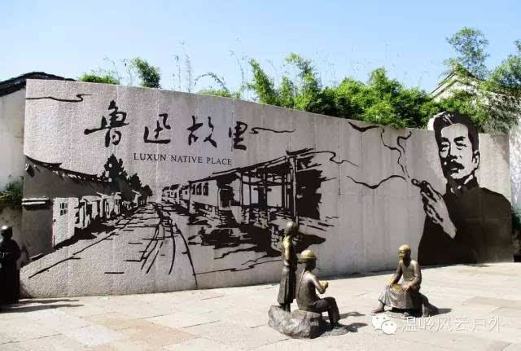
D7 | 上海 |  | 餐：早中晚 |  | 住：上海
行 程 安 排 | 早参观【泰国城乳胶展示中心】；参观世博会人气最旺的场馆【中华艺术宫，原名：中国馆】（游览时间不低于1小时)，（周一闭馆维护，不能正常参观），感受独特魅力，重温精彩世博。打卡上海的网红景点【田子坊】“田子坊”其名其实是画家黄永玉几年前给这旧弄堂起的雅号。这里充满了里弄民居味道，弄堂里除了创意店铺和画廊、摄影展，最多的就是各种各样的咖啡馆。在闲散的下午，就着弄堂里的习习凉风，明媚的阳光铺在地上，空中满是慵懒的咖啡香味，真个是大有“偷得浮生半日闲”的意境。参观【上海四行仓库抗战纪念馆】（约参观120分钟，注：需预约，如预约不上改为外观）四行仓库建于1931年，是一座钢筋混凝土结构的六层大厦，因是旧上海金城、中南、大陆、盐业四间银行共同出资建设的仓库而得名。淞沪会战时期，这里曾驻扎452名国民党将士英勇抵抗日军的进攻。抗战纪念馆大门入口处保留了原四行仓库的铁门，斑斑銹迹。后自由活动，晚入住酒店。  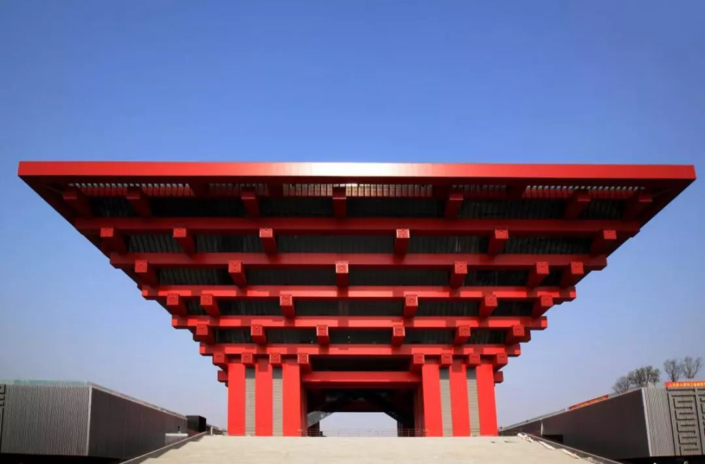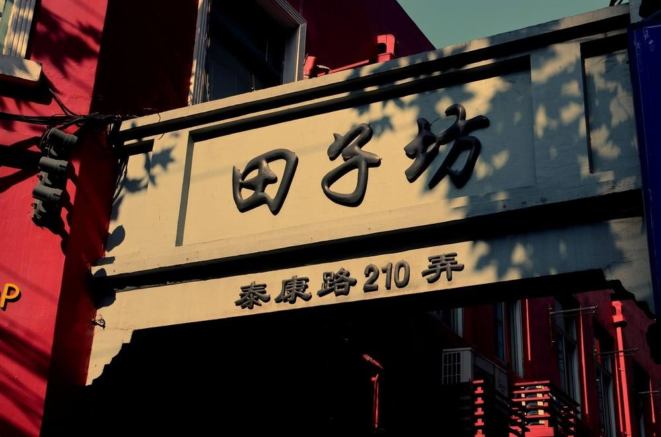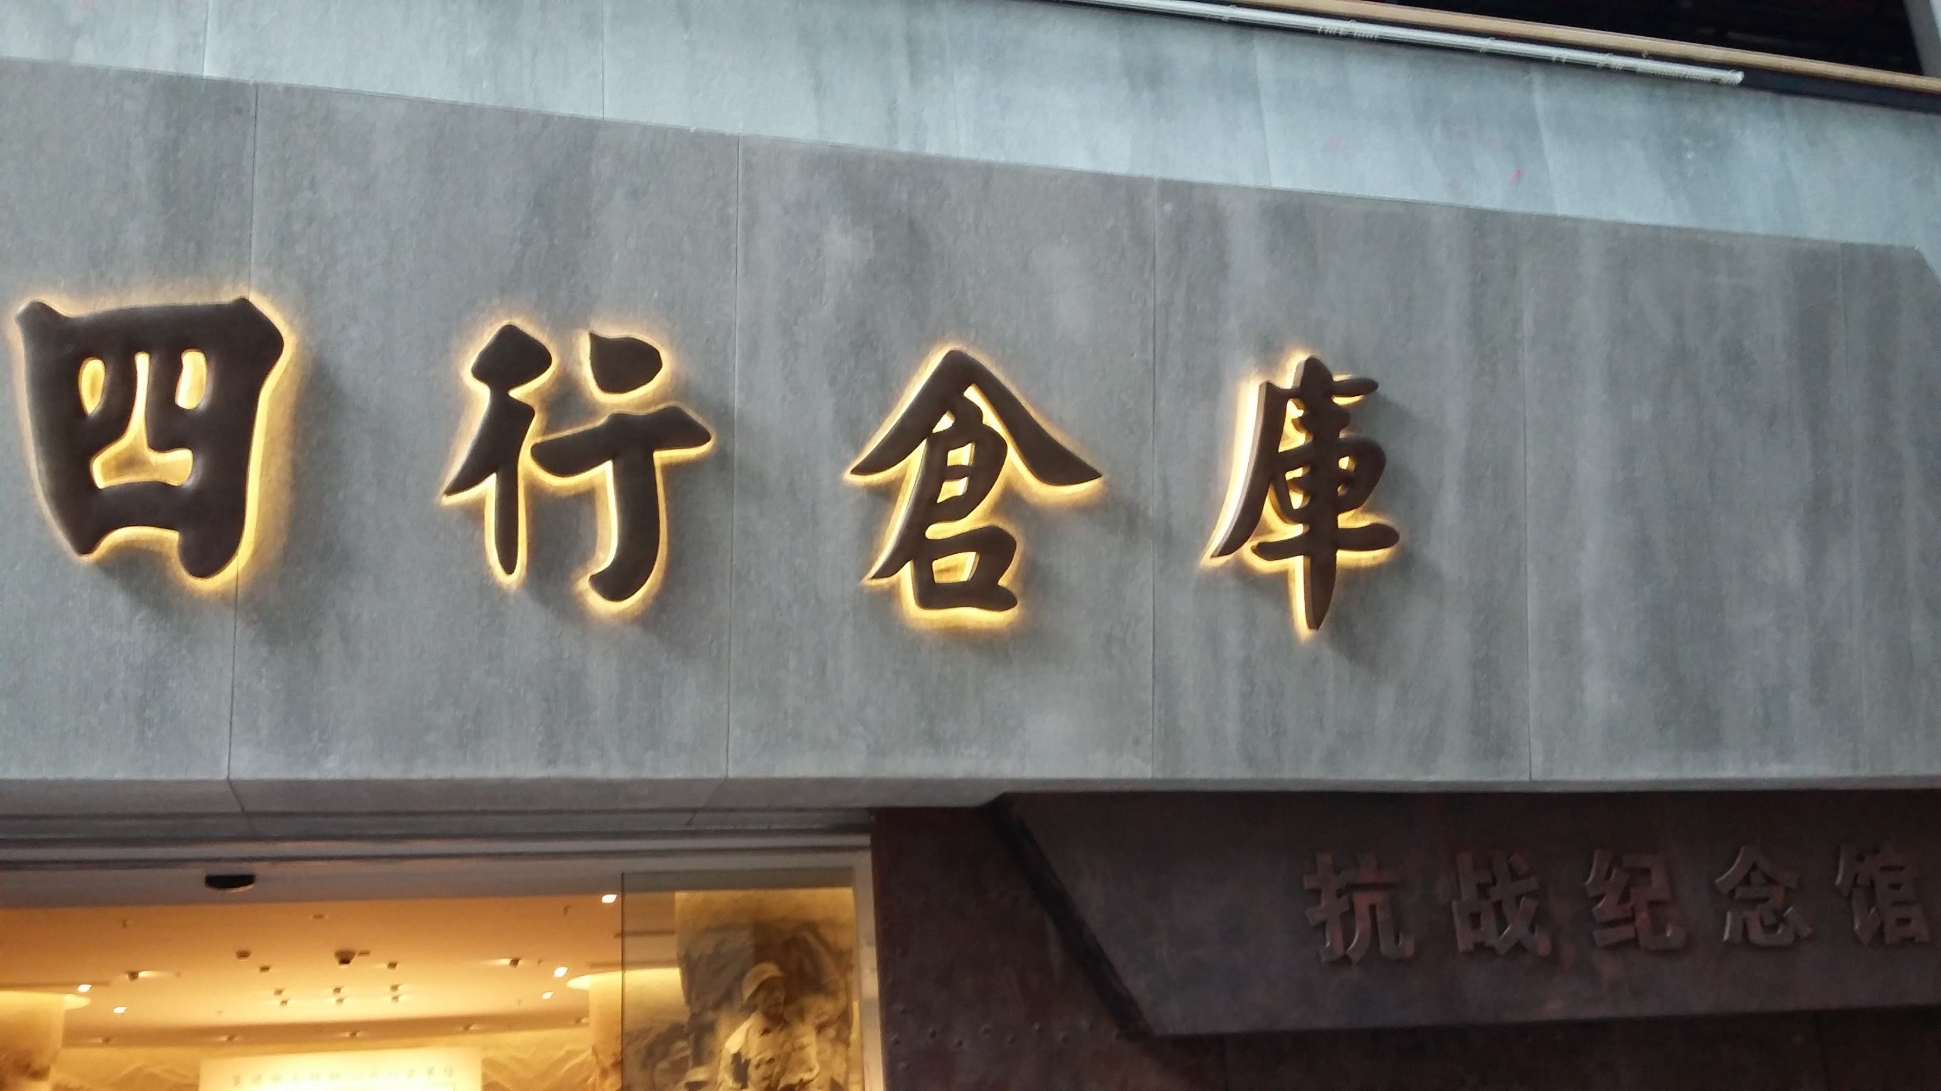
D8 | 上海—攀枝花 | 餐：无 |  | 住：无
行程安排 | 早根据航班时间前往机场，乘飞机返回温馨的家，结束愉快的旅行。
服务标准
费用包含 | 交通：攀枝花-上海往返团队机票（经济舱、机场建设税）若航空公司征收燃油附加费，费用请自理；
费用包含 | 餐费：酒店含早（酒店免费提供，自助早餐）6早12正，正餐15元/人/正，10人一桌，8菜1汤，不含酒水，不足10人由餐厅根据实际情况安排，不含餐期间请自行安排，注意个人人身财产安全）。
费用包含 | 住宿：全程当地商务酒店标准间含早，具体酒店名称详见行程中住宿安排说明。住宿标准：酒店干净卫生，配有彩电、空调、独立卫生间等基本设施。注：如遇单男单女时，游客自愿同意旅行社尽量安排三人间或加床（加床为钢丝床)；如无法安排三人间或加床时，游客自愿拼房或现补单房差，单房差现付酒店。
费用包含 | 用车：空调旅游车（保证一人一座，具体车型以实际出行人数而定，33座以下车型均无行李箱)；
费用包含 | 门票：行程中所列景点第一大门票（不含景点第二门票及其它消费）；
费用包含 | 导服：当地优秀持证导游服务（不排除部分景区为景区讲解员讲解服务）；
费用包含 | 保险：旅行社责任险。旅行社意外险建议客人购买，请在签合同时注明。注：保险公司对2岁以下和75岁以上老年人不受理，另身体有疾病不适合出行团的请不要参团。老人小孩建议有家人陪同。  2-12岁小孩价格：只含往返机票+旅游车位+半餐；其他费用自理。
费用不含 | 1、 | 酒水、个人消费、景区内索道、沿途行程内景点小门票、行程中备注未含的餐。
费用不含 | 2、 | 由于不可抗拒因素导致行程变更所产生的费用（包括但不限于自然灾害，其它如航班延误或取消、车辆故障、交通意外等）。
费用不含 | 3、 | 受国际油价波动引起的机票燃油附加费的临时上涨差额自理，上浮具体金额遵照各大航空公司的有关通知执行。
费用不含 | 4、 | 出发地到机场的接送费用，请自行前往机场。
费用不含 | 5、 | 旅游期间一切私人性质的自由自主消费自理，如：洗衣，通讯，娱乐或自由自主购物等。
参团须知（参团前请仔细阅读  ） | 一、注意事项  1、未满18岁的未成年者及不具备完全民事行为能力者，请由其法定代理人陪同出游，如代理人同意未满18岁的未成年者及不具备完全民事行为能力者独立参团旅游的，视为其法定代理人完全理解并自愿接受合同内容及行程中的所有约定。  2、此团费为提前付费采购的团队优惠价，游客旅游途中自愿放弃的景点、餐、交通及住宿等，旅行社将不退还费用（如是散客拼团行程非独立成团的，请在签定旅游合同时注明签定散客拼团联合发团，并请游客谅解散客拼团局限性，本团的旅游接待将委托其他旅行社共同完成。我社将对团队质量进行随时监控，请就团队质量问题及时与我社沟通，以便及时协助解决。如果游客中途须离团，必须向导游做事先书面说明，故离团过程中一切安全责任和费用由游客自行负责。  3、行程中所列酒店仅供参考，具体各地酒店名称、用餐地点以实际安排为准。  4、由于此行程属长途旅游线路，旅行社不接受80周岁以上的游客出游报名，不接受未成年人单独报名（夏令营行程除外），18岁以下未成年人报名参团必须有监护人签字的委托书；  5、行程中提供的景区游览时间均为参考时间，导游在保证大多数游客正常游览时间的前提下，具体时间受游客游览进度、景区容载能力、导游购买团队票的速度、停车场距景区进出口的远近、天气因素、政府行为等不可抗力的多种条件制约；  6、不可抗力说明：根据新《旅游法》第67条的规定，现做如下说明：  1）根据第67条第一、第二、第四项规定，如因不可抗力因素不能避免的影响了旅游行程的，如：在旅游过程中，如遇恶劣天气影响飞机正常起飞、因台风船只无法航行、天灾（如台风、泥石流等等）、战争、罢工等人力不可抗拒的因素影响到正常的行程游览或目的地到达，滞留机场或某地，游客自愿同意旅行社在保证不降低行程标准的情况下对行程游览和住房顺序进行前后调整。造成景点不能游览的，旅行社退门票协议价。  2）根据第67条第一、第二、第四项规定，如因不可抗力因素不能避免的影响了旅游行程的，游客不同意变更行程安排的，双方可以解除合同，但游客必须支付旅行社相关的机票、房费、车费、操作服务费用等的损失后，将余额退还游客。  7、参团最低人数说明：此行程参团最低人数为10人（含），根据新《旅游法》第63条规定，未达到约定人数解除合同，组团社须征得游客的书面同意，旅行社退还收取的所有费用；组团社须征得游客的同意，可以委托转让其他旅行社履行合同。  8、转让说明：根据新《旅游法》第64条规定，包价旅游中游客自身的权利义务可以转让给第三人，旅行社没有正当理由不得拒绝，增加的费用由游客和第三人承担，如：游客的出行机票已经购买好，由于自身原因不能前往，这时可以转让第三人，但是增加的机票退改费用将由游客和第三人承担。  9、退团说明  1）由于旅行社责任造成退团的、游客私自退团的，不可抗力双方同意退团的等情况，所有的款项规定都有约定，但绝不包含行程内旅行社所赠送的旅游景点和项目安排的金额。  2）根据新《旅游法》第63条规定，游客（包括旅游团队）与旅行社双方签订合同后，旅行社将视为可以向航空公司购买机票等大交通，游客单方违约的，将适用《旅游法》第63条规定。  3）行程中发生的纠纷，游客不得以拒绝登(下)机(车、船)、入住酒店等行为拖延行程或者脱团，不得拉结其他游客阻止旅游行程的正常运行，否则，除承担给旅行社造成的实际损失外，还要承担旅游费用20-30%的违约金。  10、行程变更说明  1）当有不可抗力因素造成需要变更行程的，旅行社须要求全团客人签字认可方执行。  2）当团队运行过程中，游客自愿提出变更行程，如：变换景点等，旅行社须要求全团客人签字认可方执行。  3）在行程过程中合理的、恰当的、善意的景点及路线的先后顺序的调整是有必要的，可行的，游客一致同意导游口头解释并执行。  11、游客健康状况说明  1）本次长途旅行，时间长、温差大，报名前请仔细阅读相关注意事项。游客在充分了解旅途的辛苦和行程中医疗条件有限的前提下，确定自己的身体健康状况适合参加本次旅游活动后方可报名参团。  2）游客的个人健康信息，参团时必须如实告知我社。如存下列情况，请勿参加旅游团：传染性疾病患者、心血管疾病患者、脑血管疾病患者、精神病患者。如果隐瞒病情后在旅游过程中进一步发作和伤亡，旅行社不承担任何责任。  3）因个人既有病史和身体残障在旅游行程中引起的疾病进一步发作和伤亡，旅行社不承担任何责任。  4）游客有民族风俗习惯和宗教信仰请提前告知我社。  12、解决纠纷的方式  1）根据《旅游法》第92条的规定，一旦游客与旅游经营者发生纠纷，双方都本着协商的态度进行解决，大事化小，小事化了。  2）意见单：意见单是评定旅游接待质量的重要依据，行程结束后导游会提供游客质量评价表，此表将作为我公司考核接待质量的依据，作为接待质量的凭证。请客观、如实填写意见、建议或表扬。如有接待质量问题或争议请在当地提出以便我社及时处理。有争议的，双方协商解决，协商未果，可向有关部门提出投诉。恕不接受虚填假填或不填以及逾期投诉而产生的后续争议。敬请理解支持和配合！
其他说明 | 1、因入住宾馆登记需要，所有游客须带好身份证等有效证件；  2、以上城市之间的行程及景点时间有可能互调，但不减少景点；因不可抗因素造成些无法游览，只负责退还本社的优惠门票；  3、游客因个人原因临时自愿放弃游览、用餐、住宿等，费用一概不退；自费项目任何有效证件均不享受优惠活动；  4、此行程仅为参考行程，在不降低接待标准的情况下我社保留调整景点游览顺序和住宿地点的权利！如遇不可抗拒因素(如自然原因、火车票、机票国家政策性调价、或火车、航班延误、取消等）造成的损失，旅行社不承担责任；  5、组团社请就包机旅游产品的特殊性对客人进行特别说明，该产品一经签约支付，不得退订，不得变更，不得转让。甲方不得再就此问题要求乙方旅行社进行任何形式的处理和解决。
补 充 协 议
在此次旅游安排中，___________和旅行社经过协商达成一致意见。要求旅行社把以下购物店及推荐自费项目安排进行程里面，签字确认。
- 全程含有 2 个 购物点+ 2个 博物馆，具体如下：
城市 | 购物店名称 | 停留时间
上海 | 泰国城乳胶馆 | 约1.5小时
桐乡 | 周老匠珠宝城或锦禾珠宝 | 约1.5小时
注：苏州珍妮太湖珍珠研究院、锦绣丝绸展示中心2个馆内有购物场所，请游客根据需求自愿购买！
- 行程中所有的自费景点所持证件：如老年证、学生证、军官证、残疾证等证件均不可使用。谢谢配合！
自费项目明细 | 价格 | 注意事项
【宋城千古情表演】+【杭州宋城主题乐园】 | 320元/人 | 请理性消费
车游夜上海+登环球中心94层或登金茂大厦+浦江游轮 | 320元/人 | 请理性消费
夜游苏州古运河/无锡古运河游船 | 140元/人 | 请理性消费
全程推荐自费项目如下所示：自愿参加游客由导游统一购票进入景区参观游览，游客不能自行购买自费门票。
三、对于此次旅行，旅行社需确保无强迫行为。
四、商品购买时请注意，根据当地相关法律，某些商品一经售出不再接受退货；若属于质量问题，旅行社无条件接受退货。
五、以上陈述推荐项目仅适用本行程，其他消费行为旅行社可以协助办理，但不承担任何责任。
我本人已详细阅读了同旅游公司签订的旅游合同、本协议书等全部材料，充分理解并清楚知晓此次旅游的全部相关信息，平等自愿按协议约定履行全部协议并确认：
1、旅行社已就本次旅行的上述协议项目（或购物店或推荐自费项目）的特色、旅游者自愿参加购物或自费项目的相关权益及风险对我进行了全面的告知、提醒。经慎重考虑后，我自愿选择并参加上述协议项目（或购物店或推荐自费项目），此协议的签订过程旅行社并无强迫。我承诺将按照导游提醒自愿参加上述项目，并理性消费，注意人身和财产安全。如因旅行社不能控制原因无法安排的，我对旅行社予以理解，双方互不追责。
2、本人同意导游在不减少旅游景点数量的前提下，为优化旅游体验，可根据实际情况调整景点游览顺序。
3、我自愿同意此协议为旅游合同的补充协议，为旅游合同不可分割的组成部分，效力同旅游合同。
双方签字：
旅行社(盖章)： 旅游者(签章)：

签约日期： 签约日期：

